**O.B.V De Vliedberg**

**‘Nieuwsbulletin ‘**

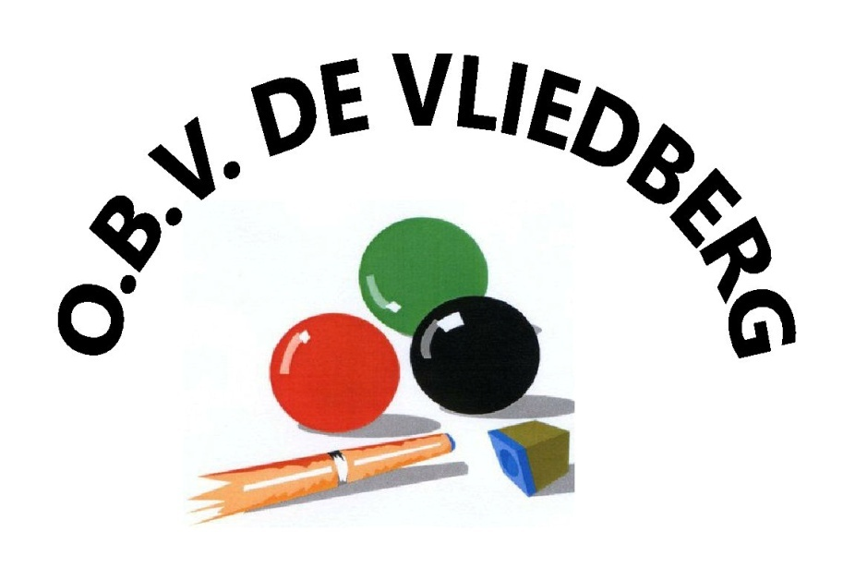

O.B.V. De Vliedberg

Ouderen biljartvereniging opgericht 12-09-1972

Jan Steenstraat 2. 5251 NG Vlijmen

Tel. 073-5112621

Bankrek.NL 06. RABO. 0154702919

Mei.2023 18e Jaargang Nr. 444

Bestuur O.B.V. “De Vliedberg

**Voorzitter;**

**F Herman**

**Jan Steenstraat 12**

**5251 NG Vlijmen Tel.073-5113164**

**Bestuur**

**Alie v Uden**

**Albertverweijstraat 7**

**5251 LT Vlijmen Tel:06-15639579**

**Bestuur**

**Secretaris;**

**H v Vossen**

**Einsteinlaan 2**

**5251XB Vlijmen Tel. 06-51718037**

**Penningmeester**

**M J v Overdijk**

**Kees Klerxstraat 83**

**5251Bl Vlijmen tel;073 -5114331 e-mail** [**r.van.overdijk@kpnmail.nl**](mailto:r.van.overdijk@kpnmail.nl)

 Uitslag M K Toernooi 2023



 Resultaten leden M K Toernooi 2023



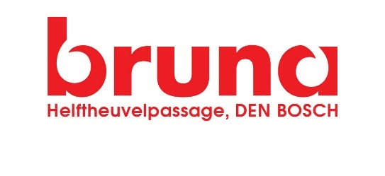

 Ingezonden

De slotmiddag met loterij was n groot succes. Op 2 teams na die zich hadden afgemeld was iedereen aanwezig. Ook de 3 zoons van Mari Kuiper waren present en waren trots om te zien wat n mooie vereniging we hebben .Nu begrepen ze waarom hij zo graag in de Mand was. Opening door onze voorzitter daarna de uitslag van de teams en tussendoor de loterij. Iedereen die iets heeft betekent voor de organisatie werd in t zonnetje gezet met n mooie bos bloemen en n fles wijn .Om n toernooi te organiseren heb je immers vrijwilligers nodig .Maar de grootste inbreng is gedaan door onze penningmeester Rien v Overdijk en Frans Herman die hebben gezorgd voor alle boodschappen en bloemen. Alles was tot in de puntjes geregeld en het regende complimenten en verzoeken om t jaarlijks door te laten gaan. De opkomst van onze eigen leden die gezellig aan een grote tafel zaten liet zien dat t aan saamhorigheid niet schort. De bediening was top en aan de inwendige mens was goed gedacht. Ook de fotograaf was er en fotos staan binnenkort op Heusden in beeld. We gaan proberen om t voort te zetten en aan de reacties van de meeste leden gaat dit lukken.

Mvg Hans v Iersel



[Deze foto](https://www.gazzettalucchese.it/l-evento/2020/08/come-non-confondere-il-bingo-con-la-tombola/) van Onbekende auteur is gelicentieerd onder [CC BY-SA-NC](https://creativecommons.org/licenses/by-nc-sa/3.0/)

 De prijsuitreiking MK Toernooi 2023

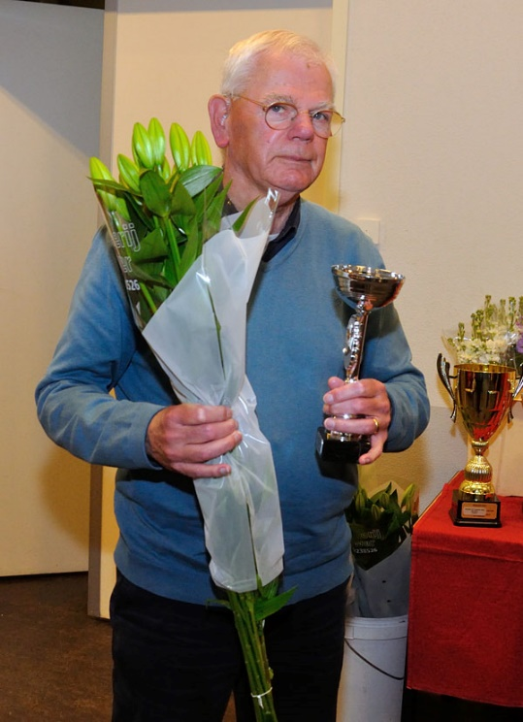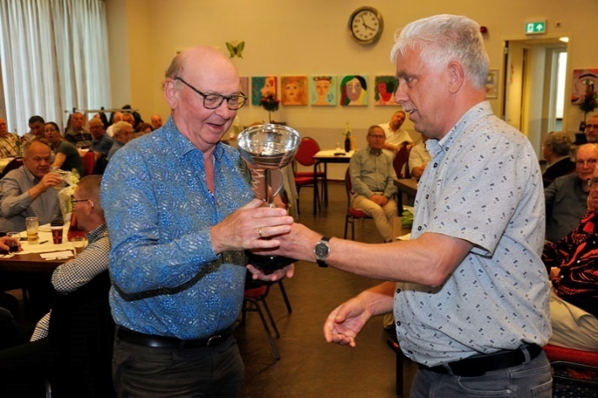

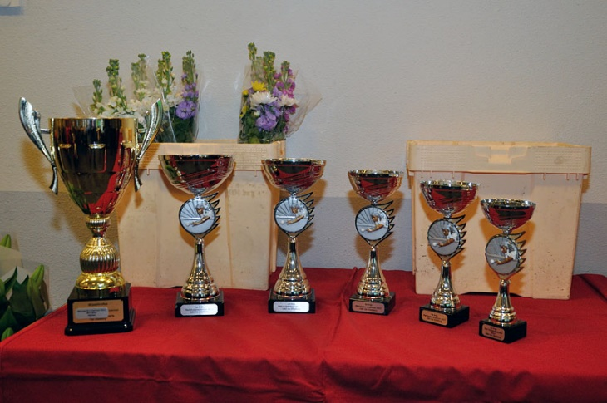

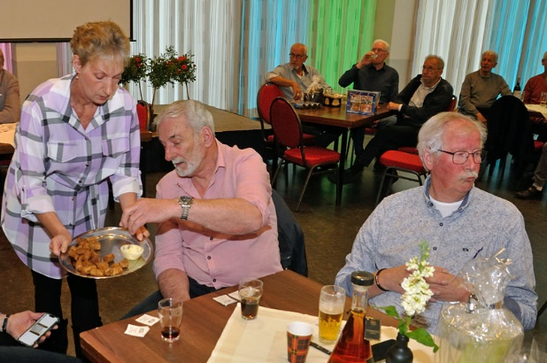

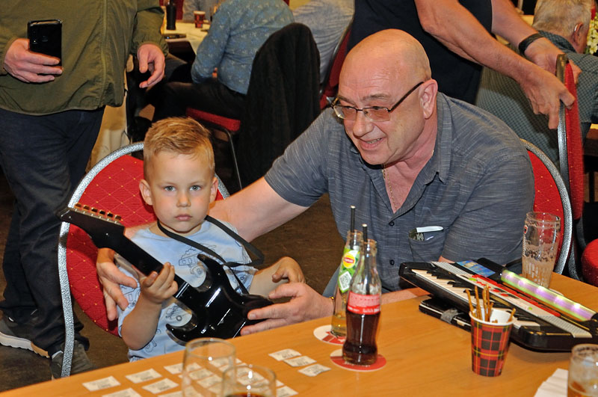

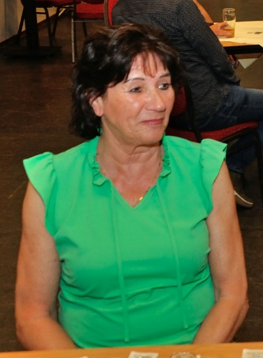

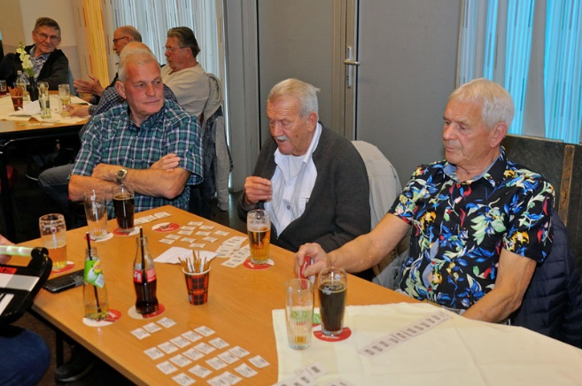

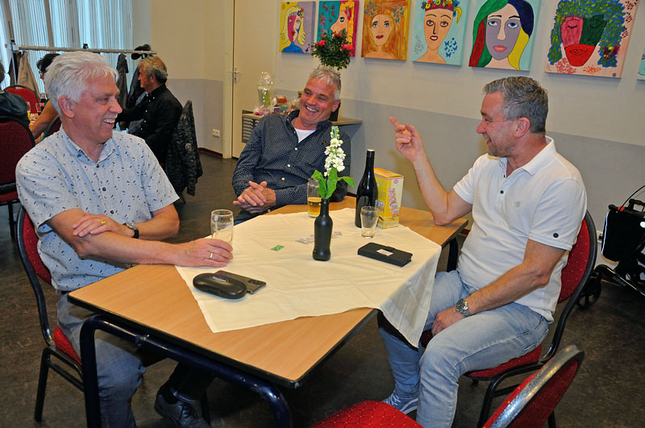

 Foto’s bekijken op de site van Heusden in beeld!

Al deze foto’s zijn te zien op deze site, zijn de moeite waard om te bekijken zijn enkele mooie opname bij? (niet allemaal) kijk goed

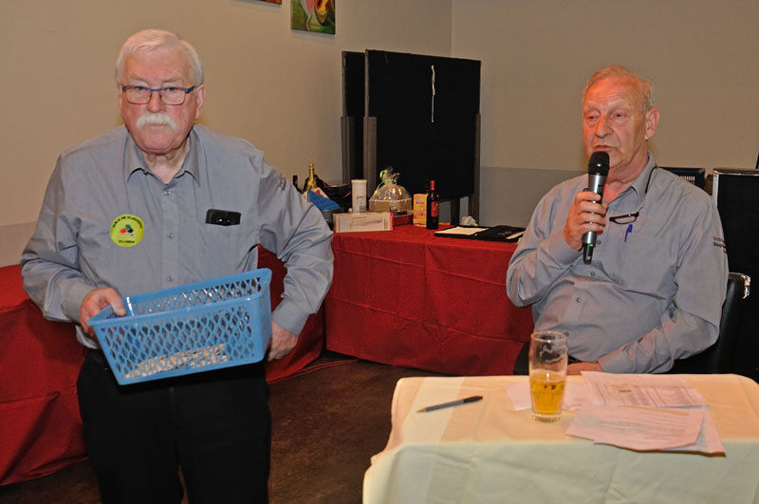

**M K Kuipers Nederlaagtoernooi 2023.**

**Woensdag 17 mei 2023. M K. Kuipers nederlaag toernooi, 1e editie in de Caleidoscoop.  
Uitslag 1e M Kuipers Nederlaagtoernooi (eerste 5):   
1e: BVV Boys 1 uit Barendrecht ?????????????????  
2e: De Missers 1 uit ?  
3e: Soos Heusden uit Heusden  
4e: Sonnevanck 1 uit Berlicum  
5e: Vlijmen Dorp 1 uit Vlijmen**

Onderlinge competitie 2023

Het onderling kampioenschap competitie libre komt in zicht met nog twee wedstrijden te spelen voor de meeste deelnemers,

Probeer aanstaande week alle de wedstrijden te spelen die zijn ingedeeld!

Staan op het bord, dan kunnen we de finale ronde binnen twee weken uitspelen.

Contributie !

Deze oproep is alleen van toepassing voor die leden die er nog niet aan hebben gedacht deze te betalen! Gelieve voor **1-6 2023**.

Deze bedraagt voor actieve leden € 75,00 per jaar( spelen in competitie Bond)

Voor steunende leden is de contributie € 40,00 per jaar (niet actief in de Bond)

Graag overmaken op hieronder vermeld rekening nummer

Ouderen biljartvereniging OBV De Vliedberg

NL 06 RABO 0154 7029 19

Op naam van Ouderen biljartvereniging De Vliedberg onder vermelding van contributie

Rien,

 Ingezonden berichten??

Er mogen weer berichten worden ingezonden !

Dus leden denk en doe mee en stuur in!





